Практическая работа №2. Задания
Java для Android-разработки — список заданий со скриншотами результатов

Тема 1. Базовый синтаксис, примитивные типы и операторы
Тема 1. Задание 1: Конвертер плотности (dp в px)
Напишите программу, принимающую значение размера в dp и коэффициент плотности экрана dpi (например, 1.5 для hdpi, 2.0 для xhdpi, 3.0 для xxhdpi), и вычисляющую пиксели.
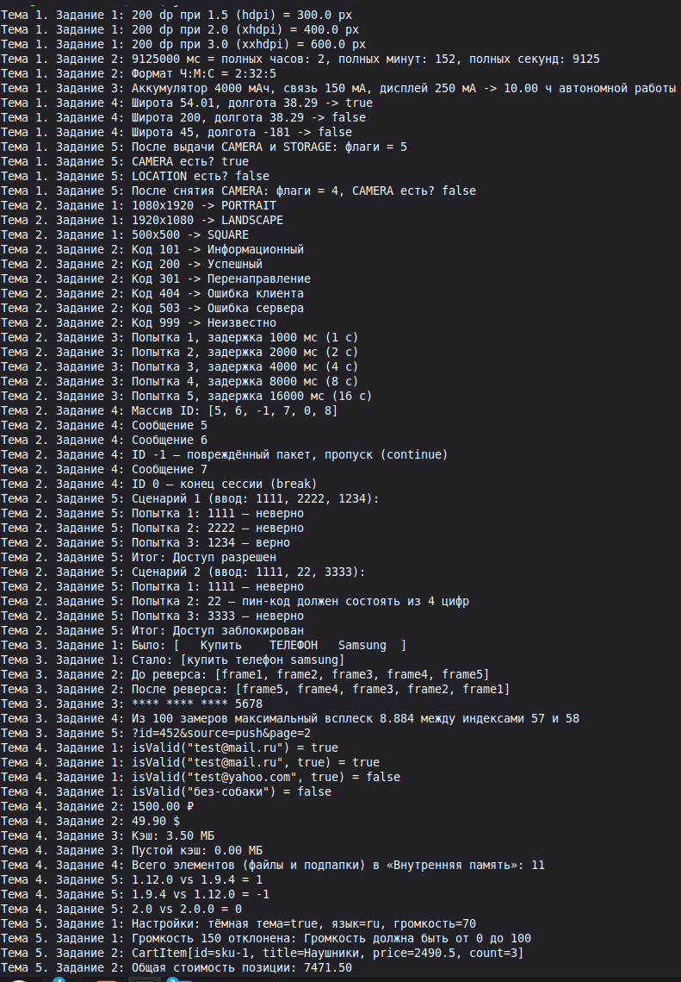

Тема 1. Задание 2: Парсинг таймстемпа
Создайте переменную типа long, содержащую миллисекунды. Вычислите количество полных минут, секунд и часов без использования сторонних библиотек времени.

Тема 1. Задание 3: Расчет расхода батареи
Дана емкость аккумулятора смартфона (мАч) и среднее потребление модуля связи (мА) и дисплея (мА). Рассчитайте ориентировочное время автономной работы в часах.

Тема 1. Задание 4: Валидатор диапазона координат
Реализуйте проверку широты (от -90.0 до 90.0) и долготы (от -180.0 до 180.0) через логические операторы && и ||.

Тема 1. Задание 5: Побитовые флаги разрешений
Реализуйте установку, снятие и проверку разрешений приложения (CAMERA = 1, LOCATION = 2, STORAGE = 4) с помощью побитовых операций (|, &, ~).

Тема 2. Управляющие конструкции и операторы ветвления
Тема 2. Задание 1: Определение ориентации экрана
Напишите логику, которая по переданной ширине и высоте окна выводит "PORTRAIT", "LANDSCAPE" или "SQUARE".

Тема 2. Задание 2: Классификатор статуса HTTP-ответа
Используя switch, верните категорию ответа сервера по его коду: Информационный (1xx), Успешный (2xx), Перенаправление (3xx), Ошибка клиента (4xx), Ошибка сервера (5xx).

Тема 2. Задание 3: Симулятор таймера повторных попыток (Backoff)
С помощью цикла for смоделируйте 5 попыток подключения к серверу с экспоненциальной задержкой (1с, 2с, 4с, 8с, 16с).

Тема 2. Задание 4: Пропуск поврежденных пакетов
Дан цикл прохода по массиву идентификаторов сообщений чата. Если ID равен -1 (ошибка), выполните continue. Если ID равен 0 (конец сессии), выполните break.

Тема 2. Задание 5: Контроль ввода пин-кода
Используя цикл do-while, реализуйте логику проверки 4-значного кода с ограничением до 3 попыток.

Тема 3. Массивы, строки и форматирование данных
Тема 3. Задание 1: Нормализация поискового запроса
Напишите метод, очищающий введенный пользователем поисковый запрос от лишних концевых пробелов, приводящий строку к нижнему регистру и заменяющий множественные пробелы на один.

Тема 3. Задание 2: Реверс массива кадров анимации
Дан массив строковых имен кадров анимации. Разверните его задом наперед без создания второго массива.

Тема 3. Задание 3: Маскирование номера банковской карты
Примите строку из 16 цифр и верните ее в формате **** **** **** 1234.

Тема 3. Задание 4: Поиск пиковых значений акселерометра
В массиве из 100 значений измерений датчика найдите максимальный всплеск (максимальную разность между соседними элементами).

Тема 3. Задание 5: Генератор URL-параметров
Дан строковый массив ключей и массив значений одинаковой длины. Соберите строку GET-запроса вида ?key1=val1&key2=val2 с использованием StringBuilder.

Тема 4. Методы и модульность
Тема 4. Задание 1: Перегрузка валидатора
Напишите метод isValid(String email) и его перегруженную версию isValid(String email, boolean checkDomain).

Тема 4. Задание 2: Форматирование валюты
Реализуйте метод с параметрами double amount и String currencySymbol, возвращающий красиво оформленную строку для корзины магазина.

Тема 4. Задание 3: Калькулятор суммарного размера кэша
Создайте метод calculateCache(long... fileSizesInBytes), возвращающий сумму всех файлов в мегабайтах (double).

Тема 4. Задание 4: Рекурсивный поиск вложений
Напишите рекурсивный метод для подсчета общего количества элементов во вложенной структуре папок устройства.

Тема 4. Задание 5: Сравнение версий приложения
Напишите метод int compareVersions(String v1, String v2), возвращающий 1, если v1 > v2, -1, если v1 < v2, и 0, если версии равны (например, "1.12.0" и "1.9.4").

Тема 5. Классы, объекты и инкапсуляция
Тема 5. Задание 1: Модель экрана настроек (SettingsModel)
Спроектируйте класс с приватными полями isDarkMode, volumeLevel (от 0 до 100) и appLanguage. Обеспечьте валидацию уровня громкости в сеттере.

Тема 5. Задание 2: DTO корзины интернет-магазина
Создайте record CartItem(String id, String title, double price, int count). Добавьте в него метод вычисления общей стоимости позиции.

Тема 5. Задание 3: Счетчик непрочитанных пушей
Разработайте класс BadgeCounter, в котором значение счетчика нельзя установить в отрицательное число, а инкремент и декремент происходят через отдельные методы.
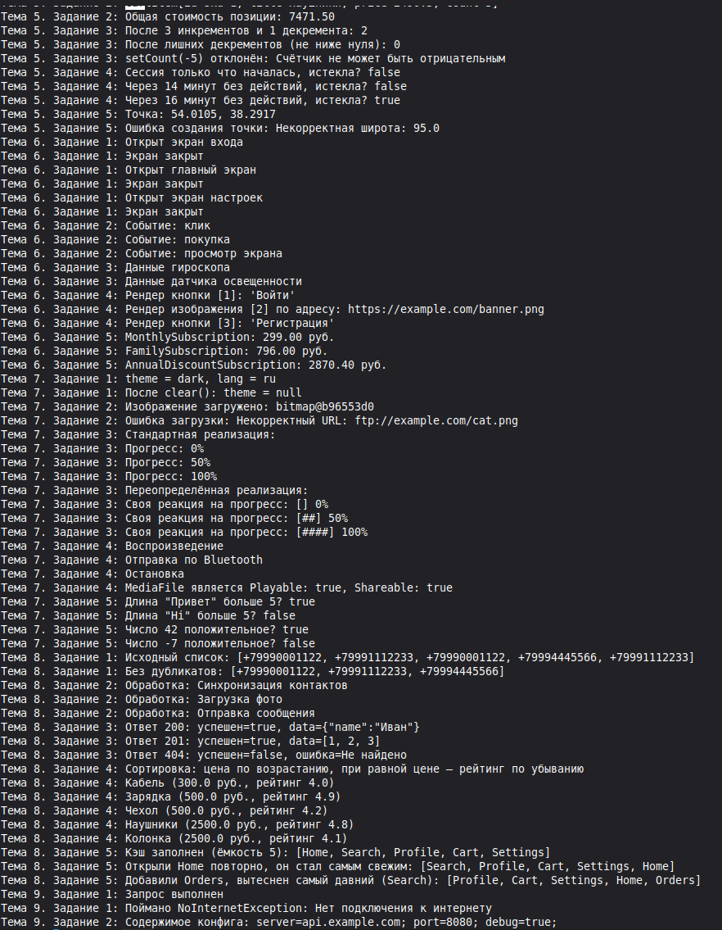

Тема 5. Задание 4: Инкапсулированный таймер сессии
Создайте класс SessionTracker с приватными полями времени входа и последнего действия. Напишите метод проверки, истекла ли сессия (timeout = 15 минут).

Тема 5. Задание 5: Модель геопозиции
Создайте класс GeoPoint с неизменяемыми полями широты и долготы, валидируемыми в конструкторе.

Тема 6. Наследование и полиморфизм
Тема 6. Задание 1: Иерархия экранов приложения
Создайте базовый класс BaseScreen (с методами onOpen(), onClose()) и наследников: LoginScreen, HomeScreen, SettingsScreen.

Тема 6. Задание 2: Полиморфный обработчик аналитики
Реализуйте базовый класс AnalyticsEvent и подклассы ClickEvent, PurchaseEvent, ScreenViewEvent. Напишите сервис, принимающий AnalyticsEvent и выводящий разную логику логирования.

Тема 6. Задание 3: Модели сенсоров смартфона
Создайте класс DeviceSensor и наследников GyroscopeSensor и LightSensor. Реализуйте полиморфный метод readData().

Тема 6. Задание 4: Виджеты с кастомной отрисовкой
Напишите метод drawScreen(List<UiComponent> components), который итерируется по коллекции и вызывает метод render() для каждого элемента независимо от его типа.

Тема 6. Задание 5: Тарифные планы подписки
Создайте базовый класс Subscription с расчетом стоимости и подклассы: MonthlySubscription, FamilySubscription (с учетом количества пользователей), AnnualDiscountSubscription.

Тема 7. Абстрактные классы и интерфейсы
Тема 7. Задание 1: Контракт хранилища данных
Создайте интерфейс KeyValueStorage с методами save(String key, String value), get(String key), clear(). Реализуйте класс MemoryStorage.

Тема 7. Задание 2: Колбэк загрузки изображения
Напишите интерфейс ImageLoadCallback с методами onSuccess(String bitmapRef) и onError(Throwable error).

Тема 7. Задание 3: Слушатель жизненного цикла фоновой задачи
Спроектируйте интерфейс BackgroundTaskListener со стандартным методом onProgress(int percentage).

Тема 7. Задание 4: Множественная реализация
Создайте класс MediaFile, реализующий два интерфейса: Playable (метод play(), stop()) и Shareable (метод shareViaBluetooth()).

Тема 7. Задание 5: Функциональный интерфейс для фильтрации
Напишите аннотированный @FunctionalInterface PredicateValidator<T> с методом boolean validate(T data) и протестируйте его через лямбда-выражение.

Тема 8. Коллекции и Generics
Тема 8. Задание 1: Удаление дубликатов контактов
Дан список телефонных номеров с дубликатами. Используя Set, верните очищенную от повторов коллекцию с сохранением исходного порядка добавления (LinkedHashSet).

Тема 8. Задание 2: Очередь сетевых запросов
Реализуйте имитацию очереди синхронизации данных Queue<String> (FIFO), обрабатывая элементы по мере поступления.

Тема 8. Задание 3: Обобщенный ответ API (Generic ApiResponse)
Создайте класс ApiResponse<T> с полями int statusCode, T data, String errorMessage и булевым геттером isSuccessful().

Тема 8. Задание 4: Сортировка товаров по цене и популярности
Дан List<Product>. Отсортируйте коллекцию с помощью Comparator сначала по возрастанию цены, а при равной цене — по рейтингу.

Тема 8. Задание 5: Кэш экранов (LRU Cache концепт)
Спроектируйте простейший механизм кэширования последних открытых фрагментов с ограничением максимальной емкости в 5 элементов.

Тема 9. Исключения и безопасность выполнения
Тема 9. Задание 1: Пользовательское исключение отсутствия сети
Создайте проверяемое исключение NoInternetException и напишите метод имитации запроса, выбрасывающий его при флаге hasConnection == false.

Тема 9. Задание 2: Конструкция try-with-resources
Напишите метод чтения файла локального конфига с автоматическим закрытием потока ввода (BufferedReader).

Тема 9. Задание 3: Парсинг JSON-поля возраста
Реализуйте метод int parseAge(String ageStr), выбрасывающий непроверяемое исключение InvalidUserDataException, если возраст отрицательный или превышает 130.
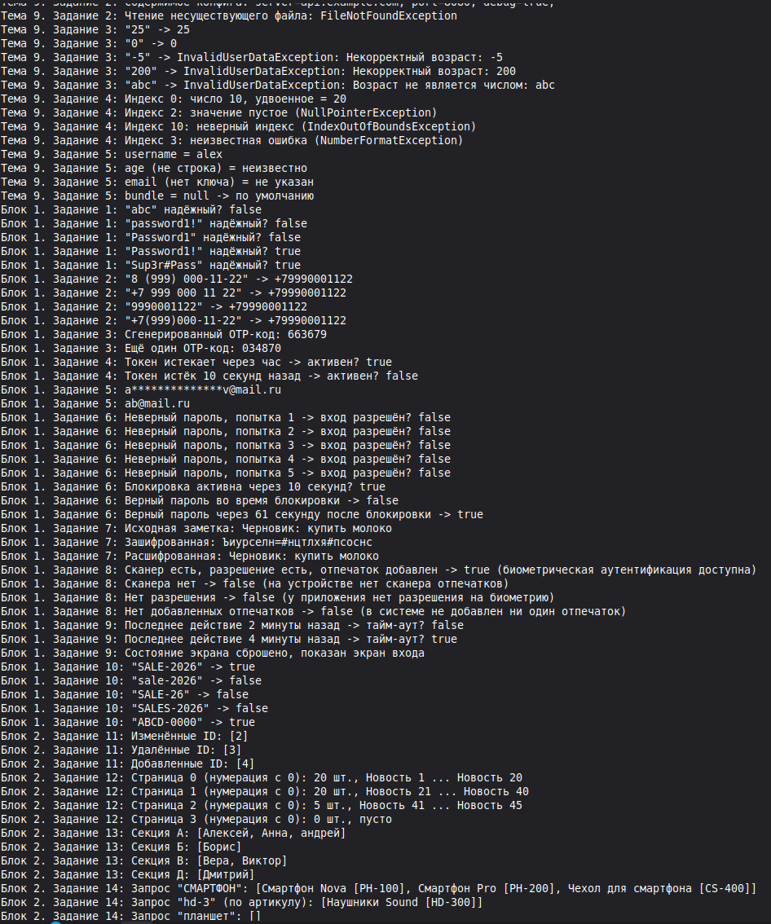

Тема 9. Задание 4: Множественные блоки catch
Напишите блок обработки try-catch, раздельно обрабатывающий NullPointerException, IndexOutOfBoundsException и общий Exception.

Тема 9. Задание 5: Безопасное извлечение значения из Bundle
Напишите утилитный метод, безопасно читающий строковое значение по ключу, возвращающий значение по умолчанию при возникновении любой ошибки.

Практические задания

Блок 1: Авторизация, безопасность и валидация ввода
Блок 1. Задание 1: Валидатор надежности пароля
Проверьте пароль на соответствие критериям: минимум 8 символов, хотя бы одна заглавная буква, одна цифра и один специальный знак (!@#$%^&*).

Блок 1. Задание 2: Нормализатор телефонных номеров
Принимайте строку в произвольном формате (например, 8 (999) 000-11-22 или +7 999 000 11 22) и приводите её к строгому стандарту E.164 (+79990001122).

Блок 1. Задание 3: Генератор одноразового SMS-кода
Напишите метод генерации 6-значного числового OTP-кода.

Блок 1. Задание 4: Проверка срока действия JWT-токена
Дан Unix-таймстемп истечения токена в секундах. Определите, активен ли токен относительно текущего системного времени.

Блок 1. Задание 5: Маскировка персональных данных (PII)
Замаскируйте адрес электронной почты: alexander.ivanov@mail.ru -> a***********v@mail.ru.

Блок 1. Задание 6: Блокировщик брутфорса
Реализуйте класс LoginThrottler, который после 5 неудачных попыток ввода пароля блокирует ввод на 60 секунд.

Блок 1. Задание 7: Шифратор перестановкой для локальных заметок
Напишите простейший обратимый шифратор строк для сокрытия черновиков в локальной базе.

Блок 1. Задание 8: Проверка биометрической готовности
Напишите логику оценки возможности аутентификации по отпечатку пальца на основе набора булевых флагов оборудования и разрешений.

Блок 1. Задание 9: Контроль сессии по тайм-ауту
Реализуйте сброс состояния экрана в случае неактивности пользователя более 3 минут.

Блок 1. Задание 10: Валидатор промокода
Проверьте правильность промокода по маске: 4 заглавные латинские буквы, дефис, 4 цифры (например, SALE-2026).

Блок 2: Работа со списками, каталогами и кэшем (RecyclerView Logic)
Блок 2. Задание 11: DiffUtil-компаратор элементов списка
Напишите метод, принимающий старый и новый списки элементов NewsItem и возвращающий список ID измененных и удаленных позиций.

Блок 2. Задание 12: Пагинация ленты новостей
Напишите класс PaginationHelper, который по номеру страницы page и размеру страницы pageSize = 20 извлекает нужный срез из общего массива новостей.

Блок 2. Задание 13: Группировка контактов по первой букве
Дан список имен. Сгруппируйте их в Map<Character, List<String>> для отображения заголовков секций.

Блок 2. Задание 14: Полнотекстовый фильтр списка
Реализуйте метод фильтрации каталога товаров по вхождению подстроки в наименование или артикул без учета регистра.

Блок 2. Задание 15: Карусель промо-баннеров
Реализуйте циклическое получение следующего элемента баннера по индексу текущего клика.
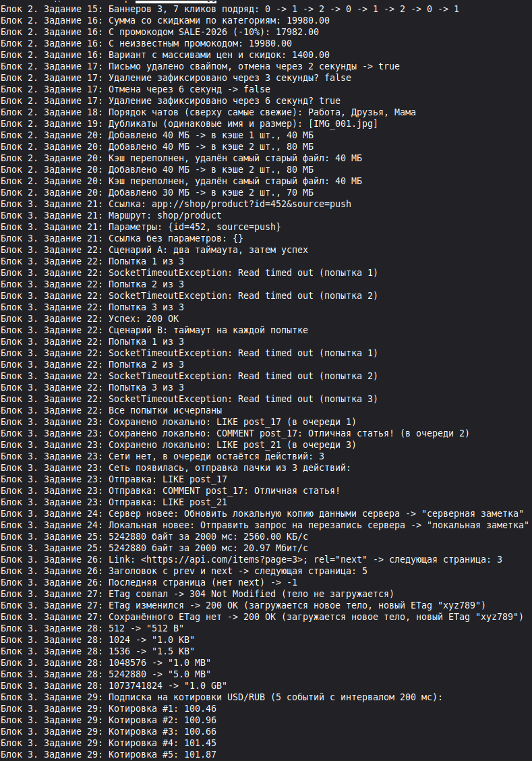

Блок 2. Задание 16: Подсчет суммарной стоимости корзины с учетом промокода
Рассчитайте сумму позиций с учетом скидок на отдельные категории товаров.

Блок 2. Задание 17: Удаление свайпом с возможностью отмены (Undo)
Спроектируйте логику временного буфера удаленного элемента списка с таймером фиксации удаления.

Блок 2. Задание 18: Сортировка чатов по времени последнего сообщения
Отсортируйте список диалогов так, чтобы сверху оказались диалоги с самыми свежими сообщениями.

Блок 2. Задание 19: Поиск дубликатов в галерее по контрольной сумме
Напишите алгоритм поиска повторяющихся файлов по размеру и имени.

Блок 2. Задание 20: Ограничитель емкости кэша картинок
Реализуйте стратегию вытеснения самого старого файла (FIFO), если суммарный объем картинок превысил 100 МБ.

Блок 3: Сеть, парсинг данных и офлайн-синхронизация
Блок 3. Задание 21: Парсер параметров диплинка (Deep Link)
Извлеките параметры маршрутизации из URL вида app://shop/product?id=452&source=push.

Блок 3. Задание 22: Симулятор Retry-политики запроса
Смоделируйте выполнение сетевого вызова с 3 повторами при возникновении SocketTimeoutException.

Блок 3. Задание 23: Очередь отложенных офлайн-действий
Создайте класс OfflineActionQueue, сохраняющий лайки и комментарии при отсутствии сети и отправляющий их пачкой при подключении.

Блок 3. Задание 24: Слияние локальных данных с сервером (Conflict Resolver)
Напишите резолвер конфликта версии заметки: если серверная версия новее локальной, обновлять локальную, иначе отправлять запрос на перезапись.

Блок 3. Задание 25: Оценка скорости скачивания файла
По количеству байт и времени в миллисекундах рассчитайте скорость передачи в КБ/с и Мбит/с.

Блок 3. Задание 26: Парсинг заголовков пагинации сервера
Извлеките из заголовка Link: <https://api.com/items?page=3>; rel="next" номер следующей страницы.

Блок 3. Задание 27: Проверка актуальности кэша по ETag
Реализуйте логику: если переданный ETag совпадает с сохраненным, возвращать ответ 304 Not Modified без загрузки тела.

Блок 3. Задание 28: Форматирование байтов в читаемый вид
Переведите число байт в строку: 1024 -> "1.0 KB", 1048576 -> "1.0 MB", 1536 -> "1.5 KB".

Блок 3. Задание 29: Имитация веб-сокета для биржевого виджета
Напишите интерфейс слушателя котировок валют и генератор событий с интервалом.

Блок 3. Задание 30: Валидатор ответа API
Напишите метод проверки обязательных полей JSON-объекта профиля на null.
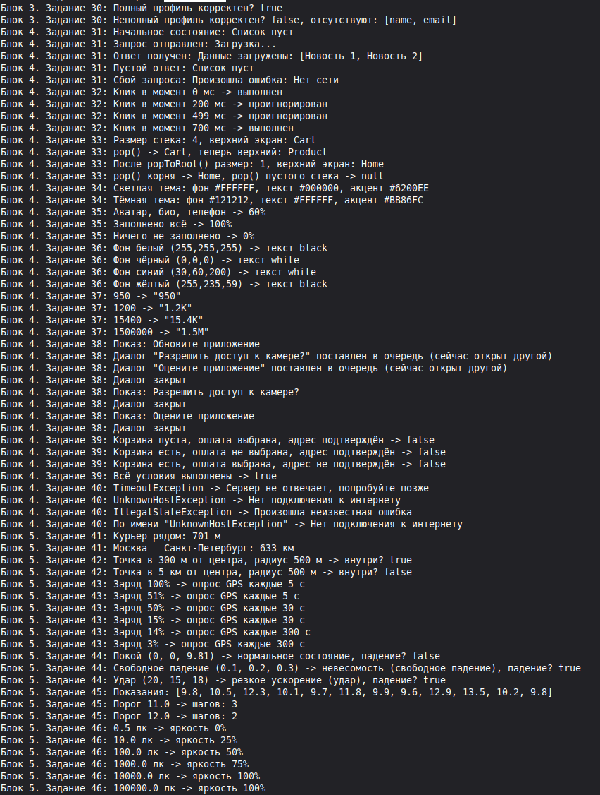

Блок 4: Управление состоянием экрана и UI-архитектура
Блок 4. Задание 31: Конечный автомат экрана загрузки (UI State MVI)
Реализуйте переключение состояний экрана через sealed-иерархию или enum: Loading, Success(data), Empty, Error(message).

Блок 4. Задание 32: Дебаунсер кликов (Anti-Double Click)
Напишите класс-обертку над кликом, предотвращающий повторный вызов действия, если с момента прошлого клика прошло менее 500 мс.

Блок 4. Задание 33: Стек навигации экранов (BackStack)
Реализуйте собственную структуру данных стека экранов с поддержкой операций push(Screen), pop() и popToRoot().

Блок 4. Задание 34: Моделирование темной и светлой темы
Спроектируйте класс ThemePalette, возвращающий шестнадцатеричные коды цветов (HEX) в зависимости от выбранного режима оформления.

Блок 4. Задание 35: Расчет прогресса заполнения профиля
Определите процент заполненности аккаунта пользователя (аватар, био, телефон, почта, город).

Блок 4. Задание 36: Инвертор цвета текста для контрастности
По заданному цвету фона (RGB) вычислите, какой цвет текста отображать для читаемости — белый или черный (по формуле яркости YIQ).

Блок 4. Задание 37: Форматирование счетчика лайков
Переведите большие числа в сокращения: 950 -> "950", 1200 -> "1.2K", 1500000 -> "1.5M".

Блок 4. Задание 38: Менеджер системных диалогов
Реализуйте класс очереди показа диалоговых окон, исключающий перекрытие одного всплывающего окна другим.

Блок 4. Задание 39: Валидатор состояния кнопки "Оплатить"
Кнопка активна только при условии: корзина не пуста, выбран способ оплаты, адрес доставки подтвержден.

Блок 4. Задание 40: Транслятор ошибок для пользователя
Напишите метод, переводящий системные исключения (TimeoutException, UnknownHostException) в понятные человекочитаемые подсказки на русском языке.

Блок 5: Аппаратные функции, геолокация и фоновые задачи
Блок 5. Задание 41: Расчет расстояния между двумя GPS-точками
Реализуйте формулу гаверсинусов (Haversine formula) для определения дистанции в метрах между координатами пользователя и курьера.

Блок 5. Задание 42: Определитель вхождения в геозону (Geofencing)
Напишите метод, определяющий, находится ли точка с координатами (lat, lon) внутри окружности радиуса R с центром в (centerLat, centerLon).

Блок 5. Задание 43: Энергосберегающий планировщик геолокации
Изменяйте частоту опроса датчика GPS в зависимости от уровня заряда батареи: > 50% (каждые 5 сек), 15-50% (каждые 30 сек), < 15% (раз в 5 минут).

Блок 5. Задание 44: Детектор падения смартфона (акселерометр)
Напишите алгоритм, определяющий состояние невесомости / резкого ускорения по 3 осям (X, Y, Z) при превышении критического порога.

Блок 5. Задание 45: Шагомер на основе пиковых амплитуд
Дан массив показаний вертикального ускорения. Подсчитайте количество совершенных шагов по локальным максимумам выше заданного барьера.

Блок 5. Задание 46: Контроллер яркости по датчику освещенности
Преобразуйте люксы (Lux) внешнего освещения в процент яркости экрана (0-100%) по логарифмической шкале.

Блок 5. Задание 47: Планировщик фоновой синхронизации данных
Проверьте совокупность системных условий для старта тяжелой синхронизации: подключение к Wi-Fi + устройство подключено к зарядному устройству.
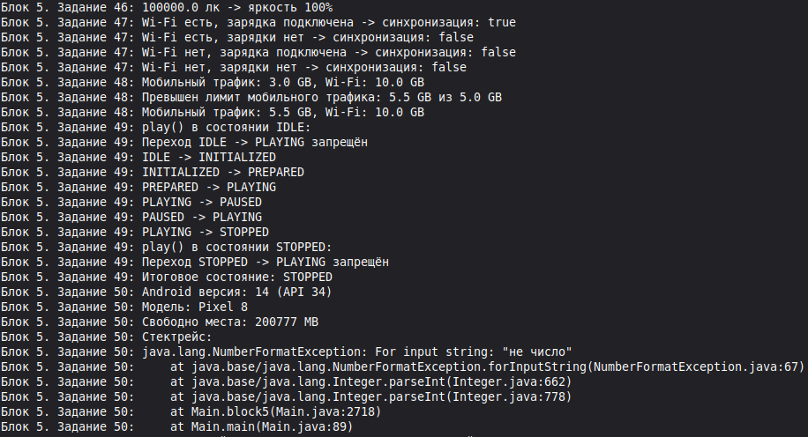

Блок 5. Задание 48: Монитор расхода мобильного трафика
Спроектируйте класс, суммирующий трафик раздельно для мобильной сети и Wi-Fi с предупреждением при достижении лимита в 5 ГБ.

Блок 5. Задание 49: Плеер аудиофайлов (State Machine)
Смоделируйте жизненный цикл аудиоплеера: IDLE -> INITIALIZED -> PREPARED -> PLAYING -> PAUSED -> STOPPED. Блокируйте недопустимые переходы.

Блок 5. Задание 50: Логгер крашей приложения
Реализуйте запись стектрейса ошибки, версии Android, модели смартфона и свободного места на накопителе в форматированный отчет об аварийном завершении.

